Hướng dẫn Giải bài tập Sách giáo khoa Toán lớp 6: Ôn tập chương 3 - Phần câu hỏi
Hướng dẫn giải Câu hỏi SGK Toán 6 tập 2 Phần Ôn tập Chương 3 trang 62, 63
Câu 1 SGK Toán 6 tập 2. Viết dạng tổng quát của phân số. Cho ví dụ một phân số nhỏ hơn 0, một phân số bằng 0, một phân số lớn hơn 0 nhưng nhỏ hơn 1, một phân số lớn hơn 1.
Trả lời
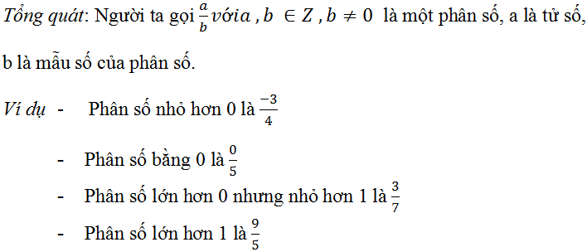
Câu 2 SGK Toán 6 tập 2. Thế nào là hai phân số bằng nhau? Cho ví dụ.
Trả lời
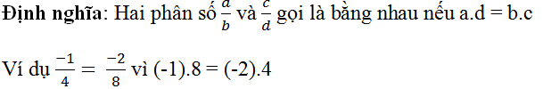
Câu 3 SGK Toán 6 tập 2. Phát biểu tính chất cơ bản của phân số. Giải thích vì sao bất kỳ phân số nào cũng viết dưới dạng một phân số với mẫu dương.
Trả lời
Tính chất cơ bản của phân số:
- Nếu ta nhân cả tử và mẫu của một phân số với cùng một số nguyên khác 0 thì ta được một phân số bằng phân số đã cho.
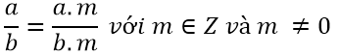
- Nếu ta chia cả tử và mẫu của một phân số đã cho cùng một ước chung của chúng thì ta được một phân số bằng phân số đã cho.
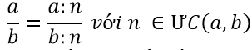
Câu 4 SGK Toán 6 tập 2. Muốn rút gọn phân số ta làm như nào? Cho ví dụ.
Trả lời
Qui tắc: Muốn rút gọn một phân số ta chia cả tử và mẫu của chúng cho một ước chung (khác 1 và -1) của chúng.
Câu 5 SGK Toán 6 tập 2. Thế nào là phân số tối giản? Cho ví dụ.
Trả lời
Định nghĩa: Phân số tối giản (hay phân số không rút gọn được nữa) là phân số mà tử và mẫu chỉ có ước chung là 1 và -1.
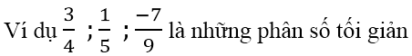
Câu 6 SGK Toán 6 tập 2. Phát biểu quy tắc quy đồng mẫu nhiều phân số.
Trả lời
Quy tắc: Muốn quy đồng mẫu nhiều phân số với mẫu dương ta làm như sau:
Bước 1: Tìm một bội chung của các mẫu (thường là BCNN) để làm mẫu chung.
Bước 2: Tìm thừa số phụ của mỗi mẫu (bằng cách chia mẫu chung của từng mẫu).
Bước 3: Nhân cả tử và mẫu của mỗi phân số với thừa số phụ tương ứng.
Câu 7 SGK Toán 6 tập 2. Muốn so sánh hai phân số không cùng mẫu nếu ta làm như nào? Cho ví dụ.
Trả lời
Quy tắc: Muốn so sánh hai phân số không cùng mẫu ta viết chúng dưới dạng hai phân số có cùng một mẫu dương rồi so sánh các tử với nhau: Phân số nào có tử lớn hơn thì lớn hơn.
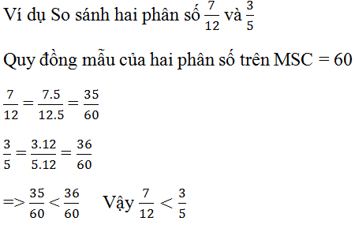
Câu 8 SGK Toán 6 tập 2. Phát biểu quy tắc cộng hai phân số trong trường hợp:
a) Cùng mẫu ; b) Không cùng mẫu
Trả lời
a) Cộng hai phân số cùng mẫu
Quy tắc: Muốn cộng hai phân số cùng mẫu ta cộng các tử và giữ nguyên mẫu
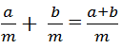
b) Cộng hai phân số không cùng mẫu
Quy tắc: Muốn cộng hai phân số không cùng mẫu ta viết chúng dưới dạng hai phân số cùng một mẫu rồi cộng các tử và giữ nguyên mẫu chung.
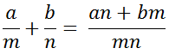
Câu 9 SGK Toán 6 tập 2. Phát biểu các tính chất cơ bản của phép cộng phân số.
Trả lời
Phép cộng phân số có các tính chất cơ bản sau:
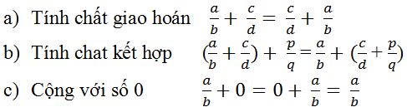
Câu 10 SGK Toán 6 tập 2. a) Viết số đối của phân số
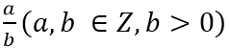
b) Phát biểu quy tắc trừ hai phân số.
Trả lời
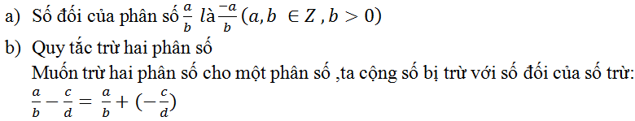
Câu 11 SGK Toán 6 tập 2. Phát biểu quy tắc nhân hai phân số.
Trả lời
Quy tắc: Muốn nhân hai phân số ta nhân các tử với nhau và nhân các mẫu với nhau:
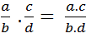
Câu 12 SGK Toán 6 tập 2. Phát biểu các tính chất cơ bản của phép nhân phân số?
Trả lời
Phép nhân phân số có các tính chất cơ bản sau:
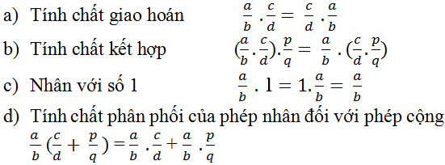
Câu 13 SGK Toán 6 tập 2. Viết số nghịch đảo của phân số a/b (a,b ∈Z , a ≠ 0, b ≠ 0)
Trả lời
Câu 14 SGK Toán 6 tập 2. Phát biểu qui tắc chia phân số cho phân số.
Trả lời
Quy tắc: Muốn chia một phân số cho một phân số ta nhân số bị chia với số nghịch đảo của số chia.
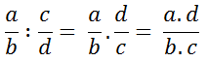
Câu 15 SGK Toán 6 tập 2. Cho ví dụ về hỗn số. Thế nào là phân số thập phân? Số thập phân? Cho ví dụ. Viết phân số 9/5 dưới dạng hỗn số, phân số thập phân, số thập phân, phần trăm với ký hiệu %.
Trả lời
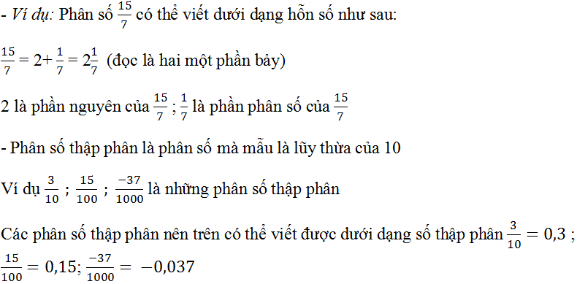
- Số thập phân gồm hai phần:
+ Phần số nguyên viết bên trái dấu phẩy
+ Phần thập phân viết bên phải dấu phẩy
+ Số chữ số thập phân bằng số chữ số 0 ở mẫu của phân số thập phân

